HISTORIA
Destiladera SLU, es un Centro Especial de Empleo promovido por el Ayuntamiento de la Villa de Breña Alta. Fue creado el 23 de septiembre de 1998 con el número de Registro de CEE de Canarias 5/98. En sus comienzos, su plantilla estaba constituida por 5 Operarios con Discapacidad, 1 Monitor de Taller y 1 Gerente. Transcurridos 12 años (2010), su plantilla actual está compuesta por 14 Operarios con Discapacidad, 1 Aux. Administrativo, 2 Monitores de Taller, 1 Trabajador Social y 1 Gerente.
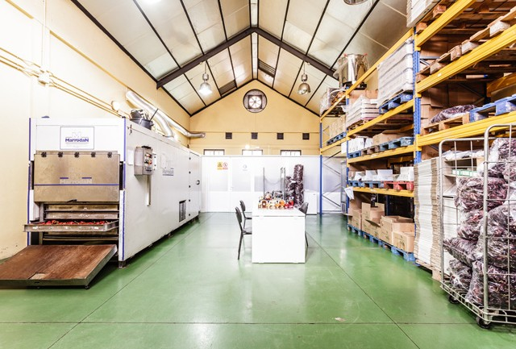
En cuanto a las actividades productivas de la entidad, en el año 1998 comenzó el funcionamiento del centro con una única actividad de elaboración de tabaco artesanal y mecanizado. Transcurridos los años entre sus actividades destacan:
- Elaboración y Venta de Puros Artesanales.
- Elaboración y Venta de Tabaco Mecanizado.
- Elaboración y Venta de Mojo Palmero Artesanal.
- Venta de Telares C.O.
- Elaboración y Venta de Licores.
- Enseñanza de Formación y Perfeccionamiento Profesional.
- Secado de Productos (Pimienta, Flores, …).

- Servicio de Enmarcación Etiquetas.
- Servicios de Manipulado y Retractilado.
- Servicios Informáticos.
- Servicio Atención e Información Telefónica.
- Limpieza de Caminos y Huertos.
- Mantenimiento y Acondicionamiento de Jardines.
- Explotación agraria de productos hortícolas.
- Servicios a otras empresas.

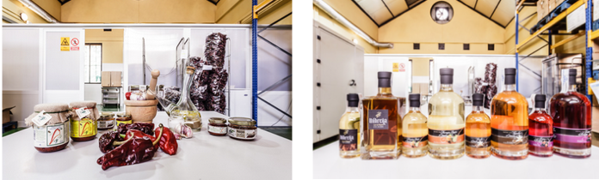
Por otra parte, en el año 2003 esta entidad comienza a desarrollar la aplicación de Programas Sociales con una mayor fuerza y auge en la isla. Así, mediante el apoyo de Feaps Canarias (Federación Regional Canaria de Organizaciones a Favor de Personas con Discapacidad Intelectual) y a través del Ministerio de Asuntos Sociales comienzan a implementarse los programas «Adultos Solos», dirigido a personas con discapacidad intelectual que por circunstancias de vida o personal deciden vivir de manera independiente, y «Desventaja Social», dirigido a personas que presentan Diagnóstico Dual, es decir asociada a la discapacidad intelectual aparecen cuadros de alteraciones conductuales graves, enfermedad mental u otro tipo de trastornos. Por otro lado, se consolidan los programas de «Empleo con Apoyo» y Búsqueda de Trabajo, mediante «Bolsa de Empleo», gracias a la colaboración importante de entidades tales como Obra Social La Caixa y CajaMadrid. Mediante estos apoyos se ha logrado facilitar el tránsito de personas con discapacidad tanto hacia el mercado de empleo ordinario como protegido.
Igualmente destacar la parte integral del desarrollo de las personas con discapacidad que supone la aplicación de programas lúdico deportivos, que desde el año 2001 se vienen ejecutando a través del desarrollo de distintas disciplinas. Gracias al mismo se han logrado meritos tan importantes como:
Año 2007:
- Campeonato de Fútbol Sala Feaps Canarias. Categoría B, celebrado en Tenerife. 3 Medallas de Oro, 1 de Plata y 1 de Bronce en el Campeonato Nacional de Natación Special Olympics celebrado en Mollerusa.
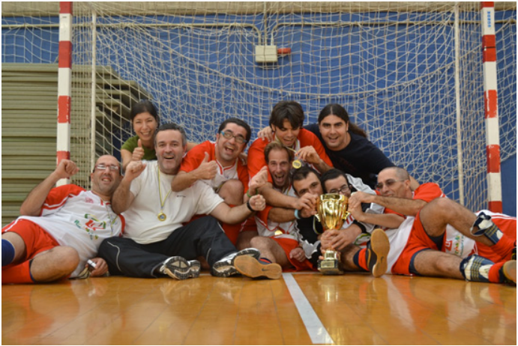
Año 2008:
- 2 Medallas de Oro por pareja dentro del Grupo B en la modalidad de Petanca en los VI Juegos Nacionales Special Olympics celebrado en Castellón.
Año 2009:
- 1 Medalla de Oro y 1 de Plata en el Campeonato Nacional de Natación Special Olympics celebrado en Palma de Mallorca.

Año 2010:
- Campeonato de Fútbol Sala Feaps Canarias. Categoría A, celebrado en La Palma.
Por último hay que hacer mención especial a los importantes reconocimientos que esta entidad ha recibido durante su corta historia de vida y entre los que destacan la Medalla de Oro al Mérito en materia Social por Gobierno de Canarias (año 2003), la importante colaboración que supuso para el municipio de Breña Alta contar con esta entidad, de cara a la consecución del Premio Reina Sofía Accesibilidad a municipios de menos 10.000 habitantes (año 2005) y en 2007, obtuvo el Premio «Gestión Sostenible» que otorga Reserva Mundial de La Biosfera y Cámara de Comercio La Palma
Desde el año 2004 este centro está reconocido como Entidad Colaboradora en la Prestación de Servicios Sociales con el nº de registro SC-LP-03-670. Entre los distintos organismos en los que participa el CEE Destiladera SLU., destacan tanto a nivel Nacional, FEAPS (Confederación Nacional de Organizaciones a Favor de las Personas con Discapacidad Intelectual), AFEM (Asociación Feaps para el Empleo); Regional, Feaps Canarias, ARCEESCAN (Asociación Regional de Centros Especiales de Empleo de Economía Social de Canarias); e Insular, INDISPAL (Plataforma Palmera de Atención Integral a la Discapacidad), ADER (Asociación para el Desarrollo Rural de La Palma).
Como entidades que han colaborado en el crecimiento y desarrollo de la entidad hay que hacer mención especial a:
- Fondo Social Europeo.
- Ministerio de Trabajo y Asuntos Sociales.
- Servicio Canario de Empleo.
- Excmo. Cabildo Insular de La Palma.
- Ayuntamiento de la Villa de Breña Alta.
- Obra Social Fundación La Caixa.
- Feaps Canarias.
- Indispal.
- Reserva Mundial de La Biosfera de La Palma.
- ARCEESCAN
- AFEM
Todo esto es simplemente un pequeño acercamiento a una historia y a una realidad corta, pero intensa que ha unido los esfuerzos de personas con discapacidad, personal técnico de la entidad, Ayuntamiento de Breña Alta y Entidades Públicas y Privadas, junto a ciudadanos, que sin ánimo de contraprestación alguna, colaboran en el desarrollo de la discapacidad y el empleo en la isla.

